На фронтах Великой Отечественной войны и в глубоком тылу с врагом сражались сотни наших земляков. Они отвоевали мир, многие — ценой своей жизни. А те, кому повезло выжить, вместе с тяжелыми воспоминаниями принесли с фронтовых полей веру в будущее. Она помогала им в непростые послевоенные годы восстанавливать разрушенные города и села, тяжело, напряженно, практически с нуля поднимать народное хозяйство.
В Вороновском районе в послевоенные годы жили более трехсот ветеранов, сегодня их осталось четверо.
Помним и чтим ушедших. А тех, кто среди нас, знаем. Поименно….

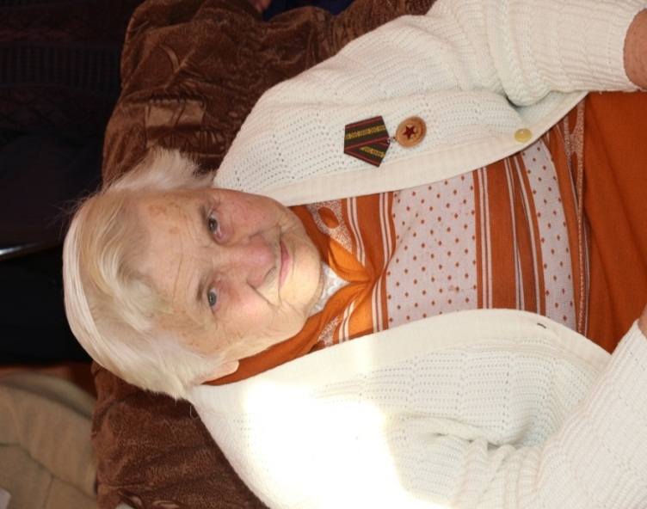
Тимофеева Вера Филипповна родилась 12 мая 1923 года в селе Александровка Харьковской области в Украине.
Военный путь начала 22 июня 1941 года в г.Артемовске Харьковской области и направленна в полевой госпиталь. 5 июля 1941 года приняла военную присягу. Воинское звание – старший сержант медицинской службы.
Вера Филипповна — участница обороны Москвы, которую враг стремился захватить любой ценой. Для этого не жалел ни живой силы, ни техники. Но гитлеровцы просчитались. Окружение и захват Москвы не состоялись. Для фашистов это был крах: бесславный конец операции «Тайфун», срыв плана «молниеносной войны», развеивание мифа о непобедимости немецкой армии.
И в этом заслуга прежде всего их — славных защитников г. Москвы, в том числе молоденькой медицинской сестры Веры. И подтверждение этому медаль «За оборону Москвы». Фронтовые пути-дороги Веры Филипповны длились долгих 4 года, отмечены и другими боевыми наградами. Среди них: орден Отечественной войны II степени, медали «За взятие Кенигсберга», «За боевые заслуги», «За победу над Германией», знак «Отличник санитарной службы», «70 лет битвы за Москву»,
Победу праздновала в г.Кенигсберге.

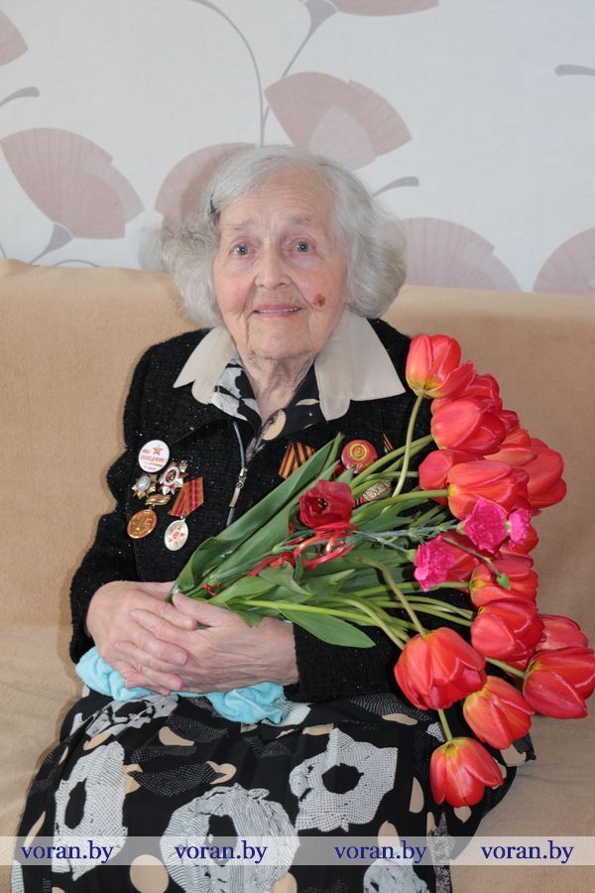
Бобина Татьяна Кузьминична родилась 15 декабря 1927 года в д.Семеновка Гомельской области.
Так уж сложилось у Татьяны Кузьминичны по жизни, что выбор профессии ей предопределила война. В 16 лет она, окончив краткосрочные курсы Красного Креста, сандружинница Ковалева (девичья фамилия) попала в эвакогоспиталь №1096. Два года в его составе она следовала за фронтом, работая в точках боевых действий. Испытанием для больных и медперсонала были вражеские налеты. При форсировании реки Березины госпиталь попал под обстрел. Многие пострадали, сама Татьяна была контужена. С действующей армией девушка прошла Беларусь, Украину, Польшу. Победу Татьяна Кузьминична встретила в Польше. Оттуда ехала в родную Семеновку, что на Гомельщине, с первой наградой — «Медалью за победу над Германией». Разрушенный родительский дом в деревне восстанавливать было некому, вместе с сестрой и дядей построили землянку. Полученный в годы войны опыт медицинской сестры Татьяна решила «подкрепить» профессиональными знаниями. Она успешно закончила медицинское училище в Речице и по распределению попала в Вороновский район. Пока жила на квартире в семье, приглянулась сыну хозяйки — Станиславу. С ним создали семью, прожили в браке более 30 лет. Вырастили сына и дочь. Медицине Татьяна Кузьминична посвятила в общей сложности около 50 лет своей жизни. Из них более тридцати — Вороновской больнице и 12 — республиканской психиатрической больнице «Гайтюнишки». И в годы войны, и в мирной жизни на своем гуманном посту она действительно служила людям, проявляя чуткость и сострадание. Усердная, ответственная, внимательная, доброжелательная. Такой Татьяну Кузьминичну, «Отличника здравоохранения», знают коллеги и пациенты, которым приходилось с ней работать или обращаться за помощью. Эта женщина стала примером преданности своему делу для своей дочери Галины, которая в свое время без колебаний тоже выбрала медицину.
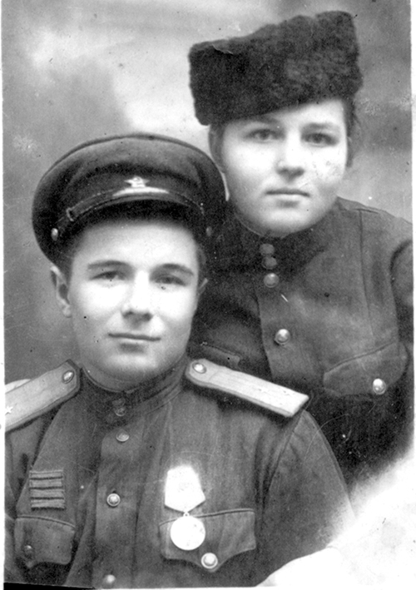
В домашнем архиве ветерана войны есть самые дорогие вещи — фотоснимки 40-х лет, на которых она, юная, в солдатской форме. По ним Татьяна Кузьминична с достоверной точностью вспоминает даты, фамилии, описывает события. Черно-белые фото бережно хранятся вместе с наградами — орденом Отечественной войны 2-й степени, медалями Жукова, «За трудовую доблесть», «Ветеран труда», . «За победу над Германией в Великой Отечественной войне 1941-1945 гг.», юбилейные медали и нагрудные знаки.

С коллегой из госпиталя, 1945 год.

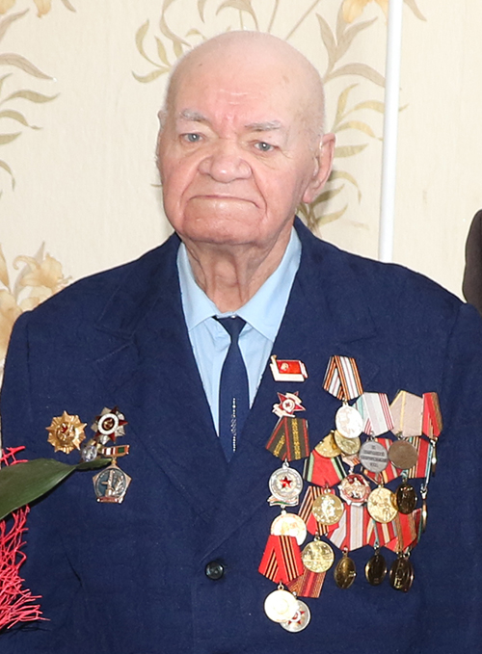
Жук Степан Аксентьевич родился 28 марта 1926 года в д.Новые Тарасовичи Осиповичского района Могилевской области.
В первые недели войны родная деревня ветерана была захвачена фашистскими войсками. Уцелевшие в кровопролитных боях с врагом солдаты объединились в один из первых партизанских отрядов на Могилевщине. Для 15-летнего Степана и других деревенских ребят военное лето было самым обычным, с походами в лес и на озеро. Однажды пятеро мальчишек, случайно встретились в лесу с бойцами партизанского отряда.
— Мы с завистью смотрели на оружие партизан, — вспоминает сегодня ветеран. — Я в школе увлекался стрельбой и даже имел значок «Ворошиловский стрелок».
Несколько месяцев ребята носили в грибных кошелках еду для народных мстителей. Этого в деревне никто не знал. Вскоре отряд вырос в партизанскую бригаду имени Котовского, способную наносить серьезные удары по врагу.
Осенью 1943-го молодежь стали угонять в Германию. Пришли повестки Степану и его друзьям. Партизаны решили помочь им и приняли в отряд имени Пархоменко.
— Первоначально мы несли сторожевую и хозяйственную службу. Спустя три месяца меня взяли в взвод минеров. Больше месяца обучался. И вот нам дали первое серьезное задание…Необходимо было уничтожить четыре автомашины с немецкими солдатами. Нас было двадцать партизан-минеров. И мы выполнили задание. Этот первый серьезный бой запомнился навсегда. За время войны их было очень много…
После освобождения в июне 1944 года Осиповичского района молодой партизан влился в ряды регулярной армии. Но сразу воевать не пришлось. Охранял железнодорожную станцию Слуцка, а затем молодых бойцов направили в учебные полки в Смоленскую область. Полтора месяца Степан обучался десантному делу, а потом в звании младшего сержанта попал в пулеметную роту 2-го батальона 90 стрелкового полка 95 стрелковой Верхне-днепровской дивизии, входящей в состав 2-го Белорусского фронта. Был командиром пулеметного отделения, прошел всю Польшу, часть Германии. В апреле 1945 года в одном из боев на подступах к Берлину был ранен осколками гранаты. Вряд ли остался бы он жить, не доставь его в санбат один из боевых товарищей. О долгожданной победе советского народа в Великой Отечественной войне и разгроме фашистских войск он узнал в санитарном поезде на пути в Уфу.
После войны Степан Аксентьевич окончил Витебский медицинский институт. Вместе с женой Ядвигой Александровной трудились в Вороновской больнице: он — врачом-терапевтом, она — педиатром. Спустя время возглавили эти отделения.
С.А. Жук награжден орденом Отечественной войны II степени, медалями «За боевые заслуги», «За победу над Германией в Великой Отечественной войне 1941-1945гг.», медалью Жукова и другими юбилейными наградами.

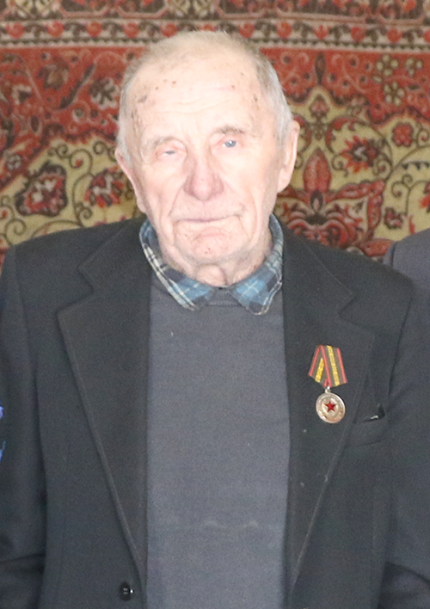
Носаль Иван Адамович родился 1 апреля 1922 года в д.Дубинцы Вороновского района Гродненской области.
Военную присягу принял в 1944 году в составе саперной бригады, с которой был отправлен на фронт. Но для него война не закончилась в мае 1945 года, с частью советских войск он был переброшен на Дальний Восток. В боях был ранен. Осколок так и остался в его ноге. Иногда отзывается болью, напоминая о боевом солдатском прошлом.
Ветеран награжден орденом Отечественной войны II степени, медалями «За Победу над Германией в Великой Отечественной войне 1941-1945гг.», «За Победу над Японией», юбилейными медалями и нагрудными знаками.

